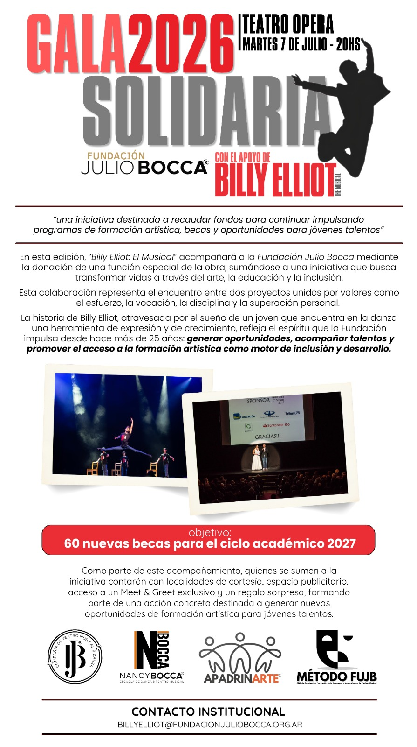
Martes 7 de Julio — 19.30 hs
Teatro Ópera — Av. Corrientes 860, Buenos Aires

La Fundación Julio Bocca realizará la Gala Solidaria 2026, un evento especial destinado a recaudar fondos para continuar impulsando programas de formación artística, becas y oportunidades para jóvenes talentos de todo el país.
En esta edición, Billy Elliot El Musical acompañará a la Fundación mediante una función especial de la obra, sumándose a una iniciativa que busca transformar vidas a través del arte, la educación y la inclusión.
La colaboración representa el encuentro entre dos proyectos unidos por valores como el esfuerzo, la vocación, la disciplina y la superación personal.
La historia de Billy Elliot refleja el espíritu que la Fundación impulsa desde hace más de 25 años: generar oportunidades, acompañar talentos y promover el acceso a la formación artística como motor de inclusión y desarrollo.
OBJETIVO 2027
60 nuevas becas para jóvenes talentos del ciclo académico 2027.
TU APOYO HOY, ES EL FUTURO DE MUCHOS JÓVENES.
Te invitamos a consultar las formas de sumarte a este evento
INFO: billyelliot@fundacionjuliobocca.org.ar
¡GRACIAS POR SER PARTE!

